Beginnerscursus bridge Cooldown Huissen start september 2025.

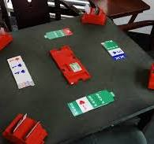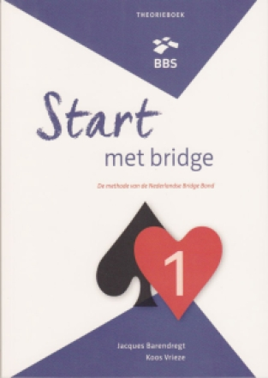

Bridgeclub Cooldown uit Huissen organiseert in samenwerking met bridgeclub Doublet uit Bemmel in het komend najaar in Huissen een bridgecursus voor beginners.
De voorbereidingen voor deze cursus, die concreet aanvangt op woensdag 17 september a.s. zijn inmiddels gestart. Het eerste cursusdeel omvat 12 avonden en wordt rond de jaarwisseling afgerond met een eerste eindwedstrijd. Begin 2026 wordt vervolgens gestart met het 2e deel dat ook weer 12 avonden omvat.
Van bridge wordt gezegd dat het moeilijk is, maar op de eerste lesavond heeft u de kaarten al in de hand. Iedereen kan bridgen leren. Het is een buitengewoon fascinerend kaartspel. In het gebied tussen Arnhem en Nijmegen zijn er vele honderden enthousiaste spelers die wekelijks, thuis of in clubverband, één of meer avonden aan de bridgesport besteden. Bridgen is méér dan alleen kaarten. Vooral ook het sociale aspect is belangrijk. Hebt u niet leren bridgen, dan hebt u niet goed voor uw oude dag gezorgd! Overigens is het ook een spel dat jongeren boeit. Als u wilt kennismaken met deze prachtige denksport is dit de kans om mee te doen
Bij de cursus wordt gebruik gemaakt van moderne leermiddelen. Het plezier in het spel staat bij de lessen voorop en u zult zich snel thuis voelen. U kunt zich per paar of als groep maar zeker ook alleen opgeven bij Steef Weijers, email steefweijers@hotmail.com of per telefoon 0645638238. Steef is gediplomeerd NBB bridgedocent en hij heeft al veel cursisten het plezier in bridge bijgebracht. Uiteraard kunt u bij hem ook de verdere details over deze cursus vernemen.

